Муниципального бюджетного дошкольного образовательного учреждения «Детский сад №6 «Солнышко» общеразвивающего вида с приоритетным осуществлением деятельности по социально-личностному направлению развития детей»

Педагогический проект воспитательной работы

Акция: «Мы в ответе за тех, кого приручили»
(помощь бездомным животным)
Совместное мероприятие детей подготовительной к школе группы,
родителей и педагогов

Автор:
Воспитатель Гордеева Надежда Евгеньевна

г. Юрьев-Польский

Тема мероприятия: Социальная акция
«Мы в ответе, за тех, кого приручили.»
Цель социальной акции: Привлечение внимания детей и взрослых к проблеме защиты бездомных животных, оказание помощи обитателям дома-приюта «Дари добро».
Задачи социальной акции: Формировать заинтересованность каждого ребенка тематикой проекта, поддерживать его любознательность и устойчивый интерес к проблеме; развивать эмоционально-чувственную сферу личности ребенка через любовь и осознанное отношение ко всему живому; прививать детям чувство ответственности, доброты, сопереживания, сострадания не только к своим питомцам, но и к обездоленным животным; формировать активную социально нравственную позицию по отношению к окружающему миру.

Ход акции:

Ребёнок: Мой любимый, верный друг,
Ты спасаешь от недуг,
Украшаешь нашу жизнь,
И за всё благодаришь.
До чего счастливый я!
Есть любимец у меня!
Его холим и ласкаем,
Кормим, чешем,
С ним гуляем.
Неразлучные друзья:
Наш питомец и семья!
Гордеева Н.

Воспитатель: Домашний питомец является всеобщим любимцем в семье. Сколько радости, смеха весёлого настроения он приносит в наш дом. Ему придумывают самую лучшую кличку. Его окружают заботой, лаской, его балуют, с ним играют. Вся семья печалится и переживает, когда он захворает.
1 Родитель: -Скорее к ветеринару, срочно нужна медицинская помощь! И вот вся семья с тревогой наблюдает как четвероногий друг быстро идёт на поправку.
2 Родитель: Повезло питомцу он живёт в счастливой семье. Где все окружают его добротой и любовью. (слайд)
Воспитатель: Но в жизни везёт так не всем. Как часто нам приходиться видеть бездомных, брошенных животных. Они жмутся у подъездов, на остановках, у магазинов. Заглядывают людям в глаза и надеются, получить хоть кусочек хлеба. (слайд).
1 Родитель: Что же произошло? Почему, котёнок, ты оказался на улице? Почему ты мокнешь под дождём и дрожишь на морозе? Почему ты лазаешь по контейнерам? Как вы думаете, что ответит нам несчастное животное?
(Ответы -предположения детей)
2 Родитель: Иногда, люди заводят животное, не осознавая всей меры ответственности. Наигравшись с пушистым зверьком, они выбрасывают его на улицу. Потому, что сами не занимались его воспитанием, не приучали ходить в туалет в лоток. Не делали ему прививок и не лечили. Так проще – выгнать.
Ребёнок-(Слайд)
Одиноко бродить одному,
Я не нужен теперь никому.
Было время я счастливо жил
И хозяев своих я любил!
Что случилось теперь не пойму?
Страшно, голодно быть одному.
И за что, не пойму я никак,
Что хозяину стал, я как враг?
Гордеева Н.

Воспитатель: А этот несчастный пёс сидит на остановке (слайд). Тебя наверно ищет хозяин, волнуется, зовёт. Почему ты не бежишь домой? Ты весь промок и дрожишь. Нет. Не ждёт его ни - кто. Закончилось лето, хозяин собрал урожай и уехал в город. А дачу запер на два замка. В городе пёсику нет места в квартире.
1 Родитель: Посмотрите, какая красивая кошечка (слайд). Но шёрстка у неё полиняла, перемазалась. Глазки воспалены и очень печальны. А!!! Это наверно потеряшка. Вон на том столбе висит объявление, её ищет девочка и просит о помощи. Но все проходят мимо как будь то её и не замечают.
Ребенок (в костюме кошки)
Мир померк в моих глазах,
Дома нет, есть только страх.
В одиночестве брожу
И друзей себе ищу,
Свет в окне, там может друг,
Что спасёт меня от вьюг!
Даст еду и даст приют,
Даст тепло, где любят, ждут.
Гордеева Н.

2 Родитель: Я знаю почему она потерялась и бродяжничает уже 2 недели.
Девочки шли из школы и увидели у подъезда красивую кошечку необычной породы. Кошечка до того была мила, что не хотелось с ней расставаться. Вдоволь наигравшись с ней, девочки решили взять её с собой. Что может случиться? (Ответы -предположения детей)
Воспитатель: Зачем уносить её от родного дома? Она же потом заблудиться.
Так и вышло. Девочки унесли её в свой двор, поиграли, оставили на детской площадке и отправились домой. И с тех пор бедное животное бродит по чужим дворам, голодает, спит в подвалах и не может найти свой дом.
1 Родитель: Вот так животные и оказываются в приюта и питомниках. (Слайд). А ведь этого могло и не случиться если бы люди были добрее, ответственнее, проявляли заботу и участие к жизни несчастных животных.
2 Родитель: Хорошо что эти ни кому не нужные животные теперь пристроены в приют. Там их подлечат, обогреют и накормят. Окажут всю необходимую помощь. А мы с вами приняли участие в акции и поможем приюту «Дари добро» который тоже нуждается в нашей посильной помощи. Мы передаём для них корм и медикаменты. Спасибо вам всем кто не остался равнодушным.
Воспитатель: Теперь все потеряшки найду своих хозяев или обретут новых друзей. А мы с вами отправляемся распространять листовки -обращения к жителям нашего микрорайона с просьбой быть гуманными, любить четвероногих питомцев, оказывать им помощь.
Воспитатели, дети и родители отправляются в микрорайон, в котором находиться ДОУ для распространения листовок -обращений.
Рефлексия:
Как вы думаете почему домашнее животное становиться бездомным? (Хозяин может прогнать или уехать, животное может потеряться и др.)
Что происходит с выброшенными на улицу животными? (Животные голодают, мёрзнут, заболевают и могут погибнуть)
Как надо относиться к своему питомцу? (Заботиться, лечить, ухаживать, любить)
Как мы сегодня помогли бездомным животным? (Передали в питомник корм, распространили листовки - обращения

Используемые материалы
1. Методические рекомендации по описанию сущности социальной акции: кафедра гуманитарного
2. Рябов Л.С. Бродячие и одичавшие собаки в городской сред Бюлл. МОИП. Отд. биолог. М, 1979,. т. 84, вып. 4.-52 страницы
3. Новиков Г.А. Основы общей экологии и охраны природы. Л., ЛГХ1979-58 страниц
4. Животные в городе. Сб. тр. Научно-практ. конф МСХА/ИПЭЭ, 2000-2003, т. 1-2.-238 страниц
5. Вагнер Б.Б., Захарова Н.Ю. Животные Родного края. М.: "Лицей", 2003.-56 страниц.

Приложение:

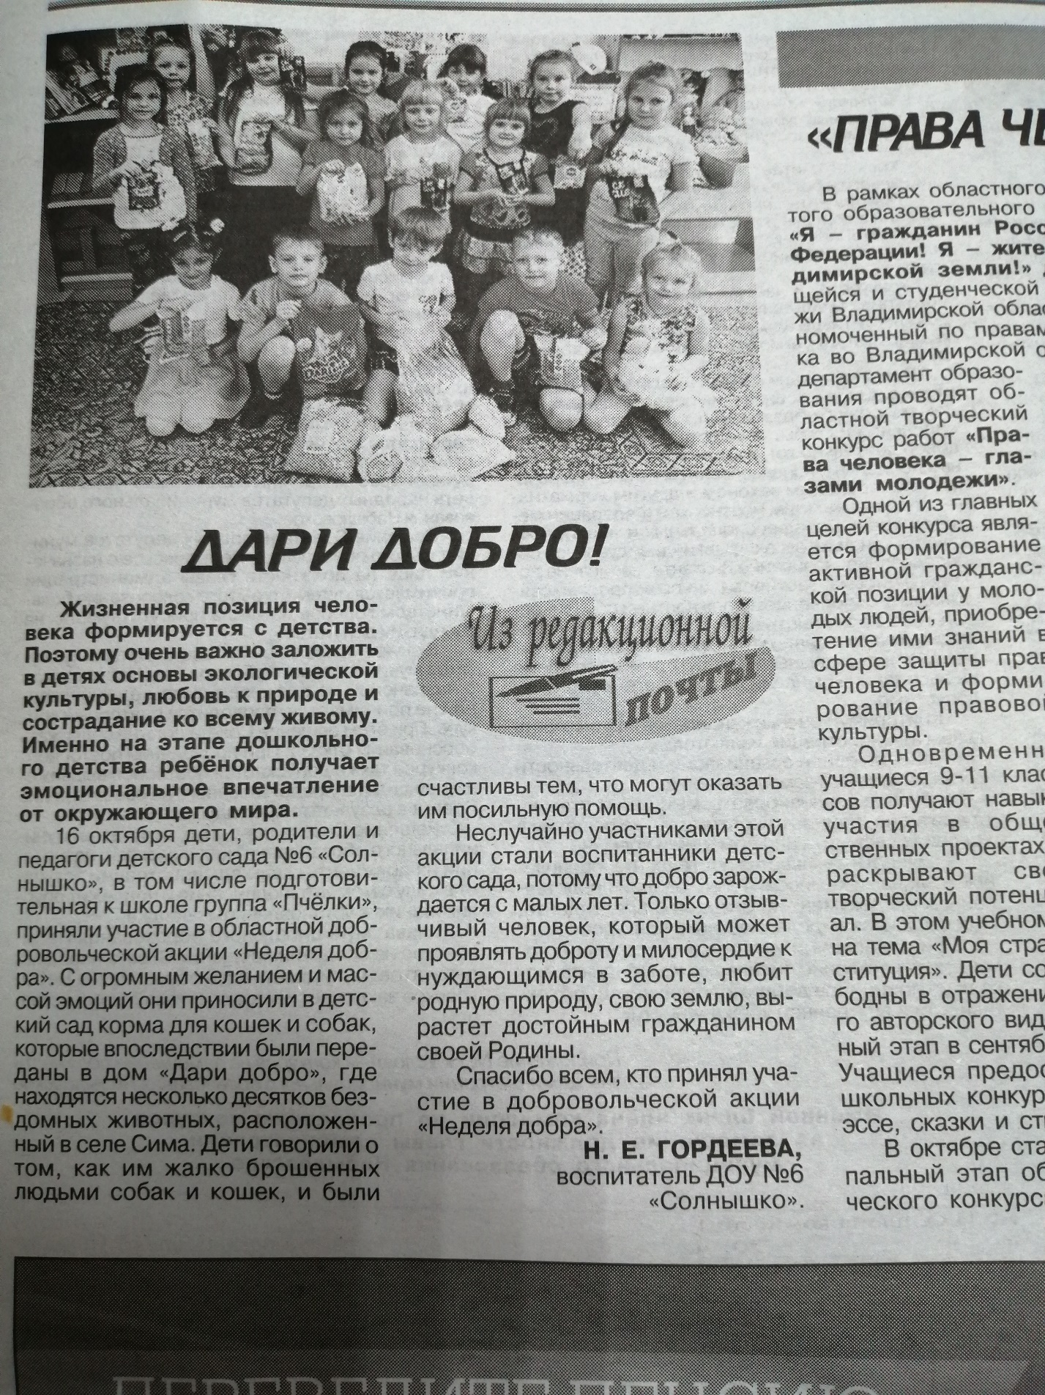
Реклама акции

Добровольческая акция
«Мы в ответе за тех, кого приручили»
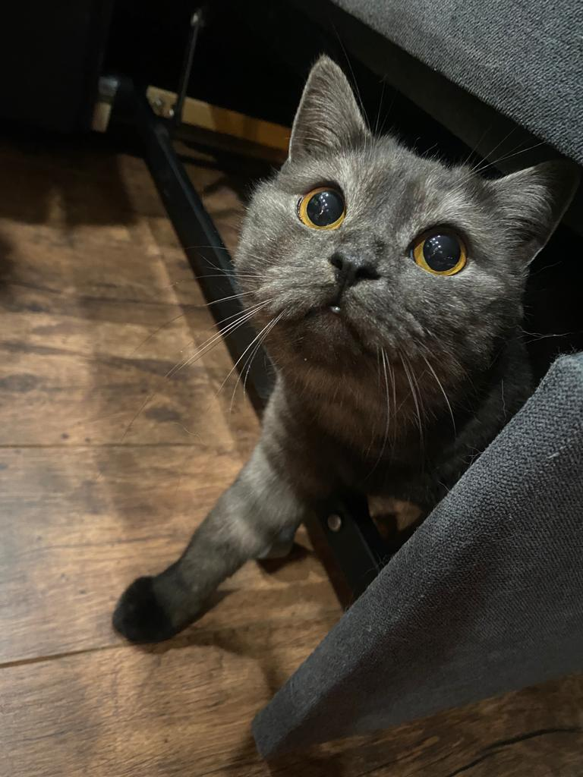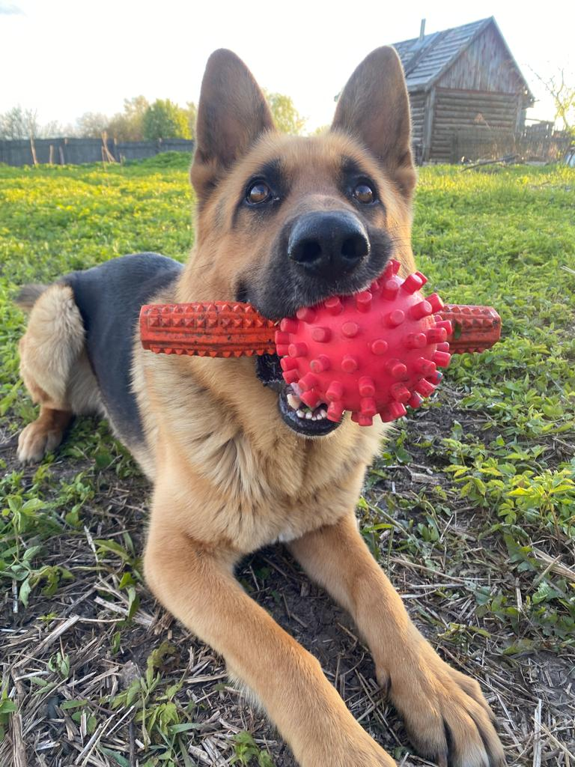
Сбор кормов и вещей для бездомных животных
ВЫ можете помочь:
-Крупы: рис, геркулес, манка, перловка, греча.
-Макаронные изделия, рожки.
-Сухие корма для кошек и собак.
-Шприцы, бинты, вата, марля, одноразовые пелёнки, перекись водорода, перчатки.
-Старые ковры, одеяла, матрасы.
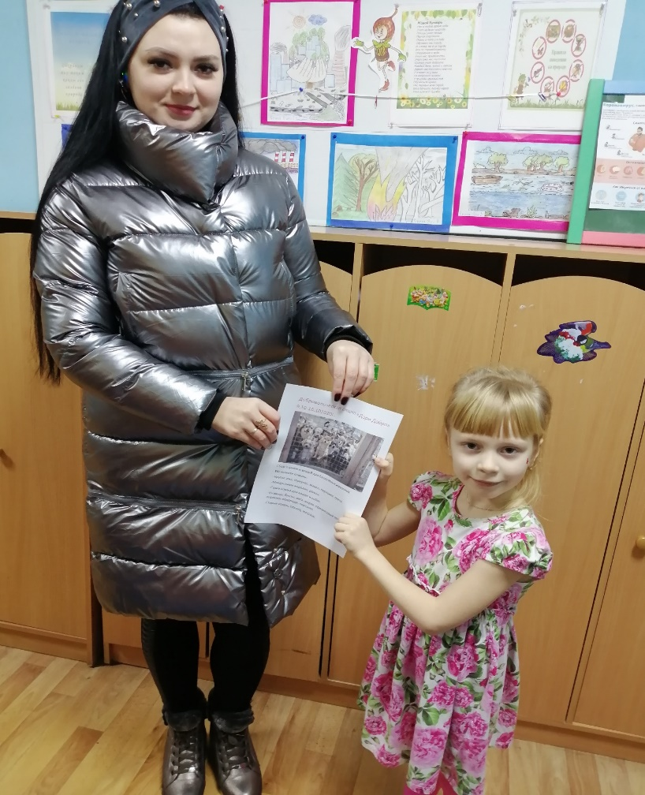
Приглашение принять участие в добровольческой акции
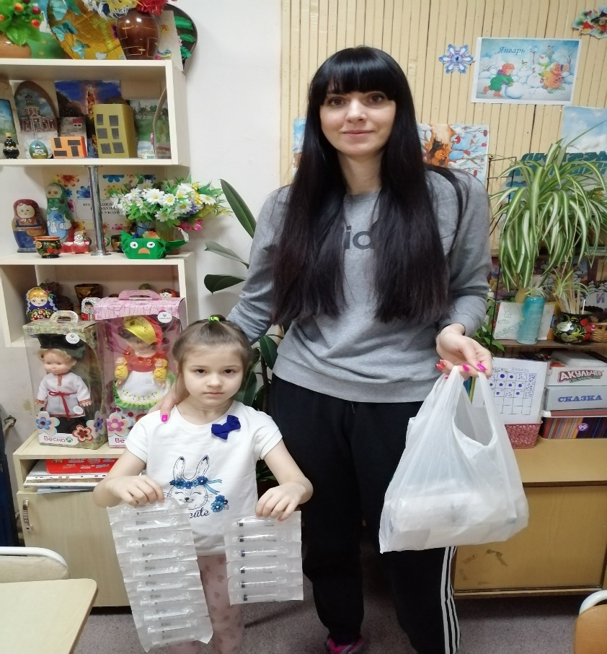
Приобретение медикаментов

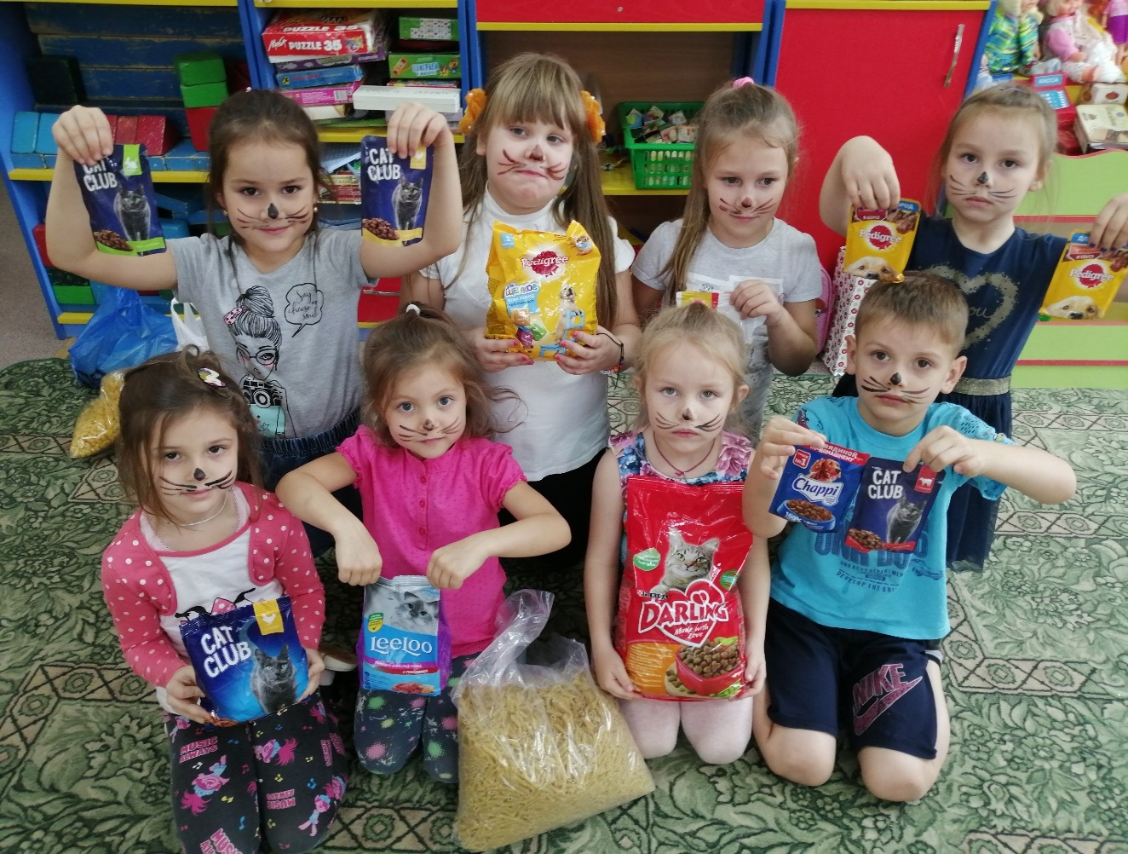
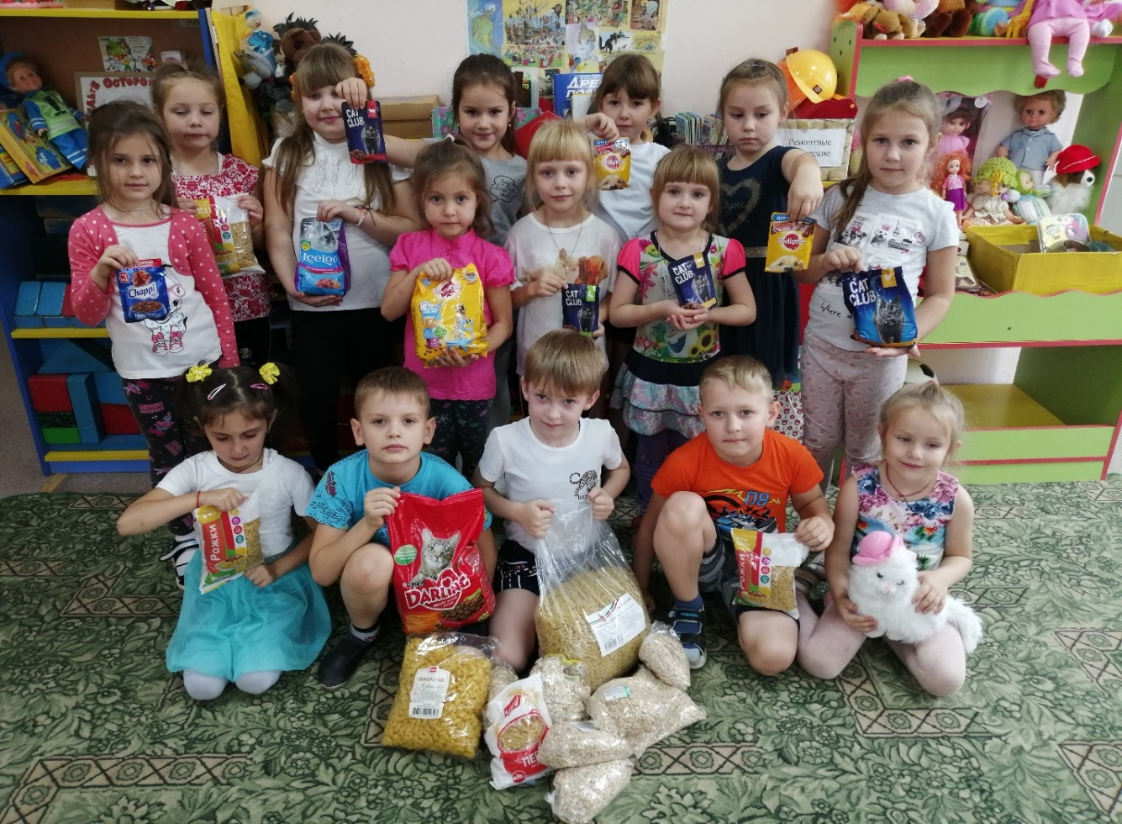
Корма для кошек и собак

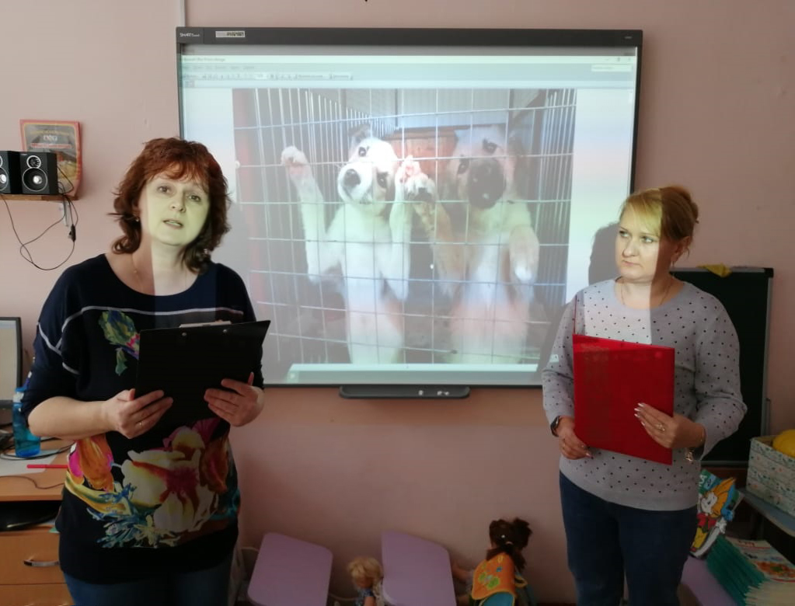
Презентация акции

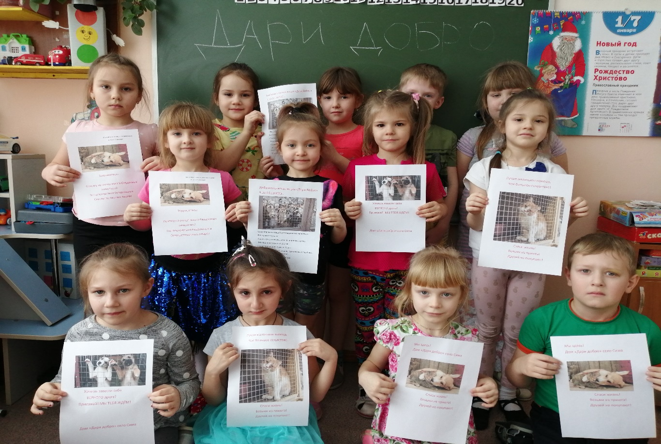
Листовки – обращения для жителей микрорайона

